Energiespel
- Verbanden leggen

Hieronder zijn 4 verzamelingen van 4 kaarten gegeven. Bediscussieer welke kaarten bij elkaar horen; neem steeds uit elke verzameling 1 kaart. Schrijf je antwoorden op het antwoordblad.

Verzameling A

Kaart A1 | Kaart A2 | Kaart A3 | Kaart A4
Zwaarte-energie | Wrijvingswarmte | Veerenergie | Kinetische energie

Verzameling B

Kaart B1 | Kaart B2 | Kaart B3 | Kaart B4
$$Q=F_{w}∙s$$ | $$E=\frac{1}{2}m∙v^{2}$$ | $$E=\frac{1}{2}C∙u^{2}$$ | $$E=m∙g∙h$$

Verzameling C

Kaart C1 | Kaart C2 | Kaart C3 | Kaart C4
Opgeslagen in een gespannen elastiek | Opgeslagen in een stuwmeer in de bergen om er elektriciteit mee op te wekken | Opgeslagen in een rijdende auto | Ontstaat in de remschijven van een remmende auto

Verzameling D

Kaart D1 | Kaart D2 | Kaart D3 | Kaart D4
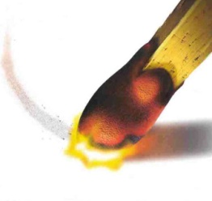 | 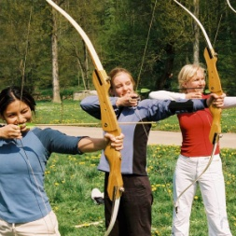 | 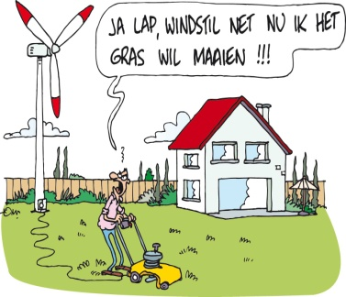 | 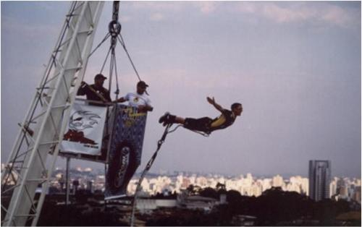

- Altijd, soms of nooit waar

Hieronder zie je 5 uitspraken over energie. Bediscussieer deze uitspraken. Geef op het antwoordblad bij elke uitspraak aan of hij altijd, soms of nooit waar is. Licht je antwoord ook toe.
- Als je denkt dat hij altijd of nooit waar is; waarom weet je dat zo zeker?
- Als je denkt dat hij soms waar is; wanneer is hij dan wel of niet waar?

Uitspraken
- De zwaarte-energie van een voorwerp neemt toe als het omhoog beweegt.
- De zwaarte-energie van een voorwerp ten opzichte van de grond is groter dan de zwaarte-energie van dit voorwerp ten opzichte van de bodem van een put.
- De kinetische energie van een vrachtauto is groter dan de kinetische energie van een personenauto.
- Wrijvingswarmte is positief en arbeid van de wrijvingskracht negatief.
- Er is geen energie die met de normaalkracht te maken heeft.
- Een gespannen boog oefent op een pijl 200 N veerkracht uit als de pijl 0,3 m naar achteren wordt getrokken. De veerenergie van de pijl is dus 60 J.
- Een stuiterbal krijgt veerenergie als hij op de grond valt.
- Chemische energie ontstaat als je in het lichaam voedingsstoffen verbrandt.
- Wrijvingwarmte kan worden uitgerekend door de wrijvingskracht met de verplaatsing te vermenigvuldigen.
- De zwaarte-energie van een zwaar voorwerp is groter dan van een licht voorwerp.
- Als voorwerp A twee keer zo zwaar is en twee keer zo langzaam beweegt als voorwerp B, dan is de kinetische energie van A even groot als die van B.
- Hoe zwaarder het voorwerp dat een gewichtheffer boven zijn hoofd stil houdt, hoe meer arbeid zijn spierkracht levert.

- Energieomzettingen

Hieronder zijn 3 verzamelingen van 4 kaarten gegeven. Bediscussieer welke kaarten bij elkaar horen; neem steeds uit elke verzameling 1 kaart. Schrijf je antwoorden op het antwoordblad.

Verzameling A

Kaart A1 | Kaart A2 | Kaart A3 | Kaart A4
$$E_{z}→E_{kin}+Q$$ | $$E_{z}→E_{veer}+Q$$ | $$E_{kin}→Q$$ | $$E_{chem}→Q$$

Verzameling B

Kaart B1 | Kaart B2 | Kaart B3 | Kaart B4
Een auto remt af | Een bungyjumper springt vanaf een brug naar beneden | Een auto rijdt met constante snelheid | Een parachutespringer springt uit een ballon

Verzameling C

Kaart C1 | Kaart C2 | Kaart C3 | Kaart C4
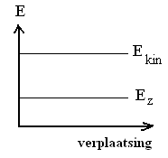 | 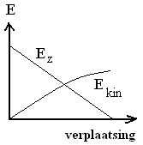 | 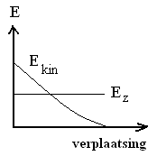 | 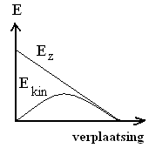

Antwoordblad

- Verbanden leggen

A1 hoort bij:…………….en…………………en…………………
A2 hoort bij:…………….en…………………en…………………
A3 hoort bij:…………….en…………………en…………………
A4 hoort bij:…………….en…………………en…………………

- Altijd, soms of nooit waar

Zet een kruisje bij het juiste antwoord en licht toe.

Uitspraak | Altijd waar | Soms waar | Nooit waar | Toelichting
1
2
3
4
5
6
7
8
9
10
11
12

- Energieomzettingen

A1 hoort bij:…………….…………………en……………………
A2 hoort bij:…………….…………………en……………………
A3 hoort bij:…………….…………………en……………………
A4 hoort bij:…………….…………………en……………………

